ПУБЛИЧНЫЙ ОТЧЁТ
первичной профсоюзной организации МАОУ СОШ№35 МО Динской район

Отчёт составлен в соответствии со статьёй 16, п.1.8. Устава Профсоюза и направлен на обеспечение прозрачности деятельности профсоюзной организации и повышение её эффективности.

- Организационная работа
В своей деятельности первичная профсоюзная организация руководствуется:
- Уставом Профсоюза
- Коллективным договором
- Планом работы первичной профсоюзной организации
На учёте состоит 103 человека работающих в организации, из них:
-педагогические работники-83 человека,
- молодые специалисты до 35 лет- 23 человека.
В 2021 году принято в Профсоюз –13 человек. Заявлений о выходе из профсоюза за 2021 год не поступало.
В первичной профсоюзной организации ведётся электронный учёт членов профсоюза. Обеспечено заполнение учётных карточек членов Профсоюза.
Выданы электронные профсоюзные билеты. Все члены профсоюза зарегистрированы в федеральной программе Профкардс и региональной Профмаркет.
Профком совместно с директором школы проводит постоянную работу по сохранению профсоюзного членства и вовлечению в профсоюз новых членов из вновь принятых на работу. Проведена сверка членов профсоюза в декабре 2021 года.

За отчётный период на заседаниях профкома обсуждались вопросы, охватывающие все направления профсоюзной деятельности (контроль за выполнением коллективного договора, социально-экономические вопросы, информационная работа, охрана труда, об участии в конкурсах и т.д. )

Работа профсоюзного комитета осуществлялась по утверждённому плану. В профкоме ведётся учёт членов профсоюза, протоколы заседаний, журналы входящей и исходящей документации, своевременно сдаются отчёты по утвержденной форме в вышестоящую организацию.
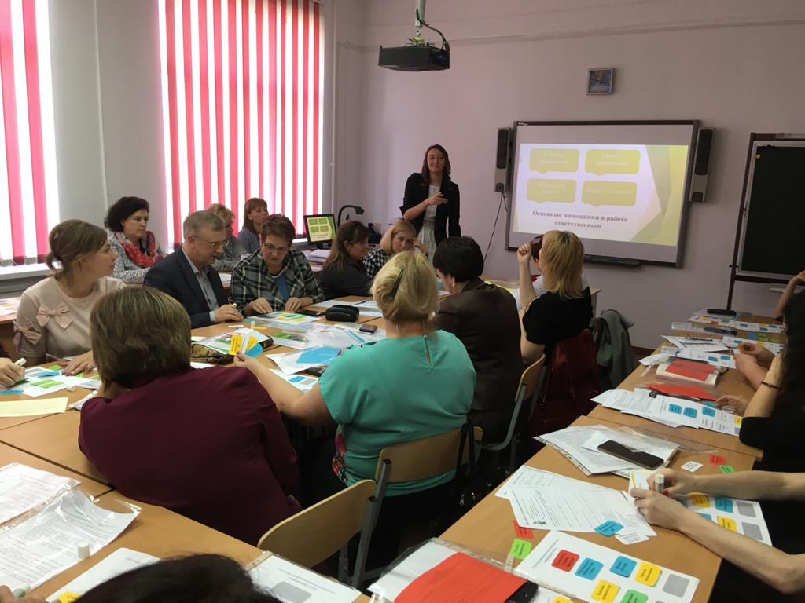

II Социальное партнёрство

Всю свою работу профсоюзный комитет строит на принципах социального партнёрства и сотрудничества с администрацией ОО, решая все вопросы путём конструктивного диалога в интересах работников.
По согласованию с профсоюзным комитетом рассматривались вопросы тарификации, локальных нормативных актов школы, оплаты труда, найма съёмного жилья для педагогов и др.
Председатель профкома постоянно принимает участие в работе комиссии по оценке выполняемых работ сотрудниками и установлении стимулирующих выплат. Работникам нашей организации устанавливаются и выплачиваются стимулирующие надбавки за качество выполняемых работ.
Основным инструментом социального партнёрства между работодателем и профсоюзной организацией является коллективный договор, заключенный на 3 года с 29.08.2019 г по 29.08.2022 года с изменениями и дополнениями, зарегистрирован в Динской районной организации профсоюза и ЦСЗН по Динскому району. Действие коллективного договора распространяется на всех работников школы.
Контроль за выполнением коллективного договора осуществляет профком. Были сохранены все льготы и гарантии работникам в 2021 году. Доброй традицией в коллективе стало поздравление работников, членов профсоюза с днём рождения, профессиональным праздником – Днём учителя, Новым годом, юбилейными датами.

2021 год в профсоюзе был объявлен годом Спорта, здоровья, долголетия. Утверждён проект Всероссийского движения в профсоюзе «Профсоюз- территория здоровья». Молодые педагоги школы Бреус Ю.А. и Ковальчук М.Г. приняли участие в квесте ПрофСтарт, проводимом районной организацией профсоюза.

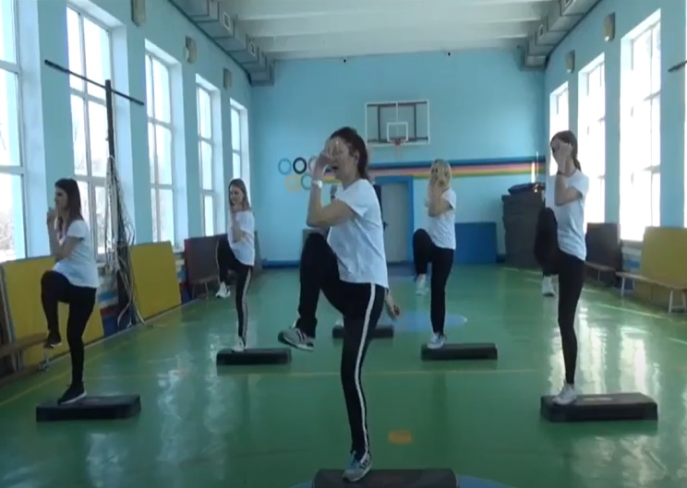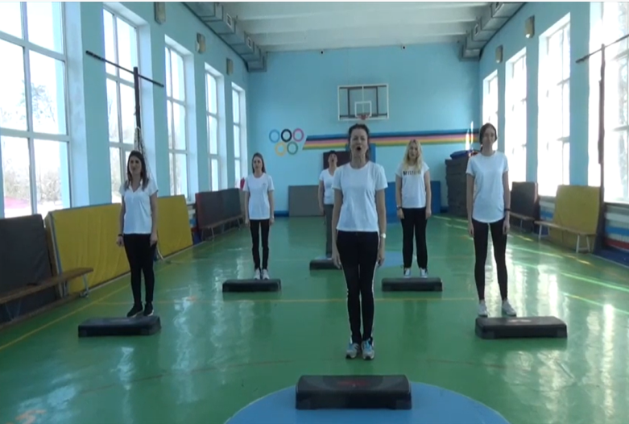

Активно участвовали во всех акциях, проводимых профсоюзом всех уровней.
Слова благодарности нашему директору С.В. Ващенко за тесное плодотворное сотрудничество. Легко разрешались все возникающие вопросы в пользу работников коллектива. У нас общие цели и задачи, главная из которых создание комфортных условий в коллективе для самореализации

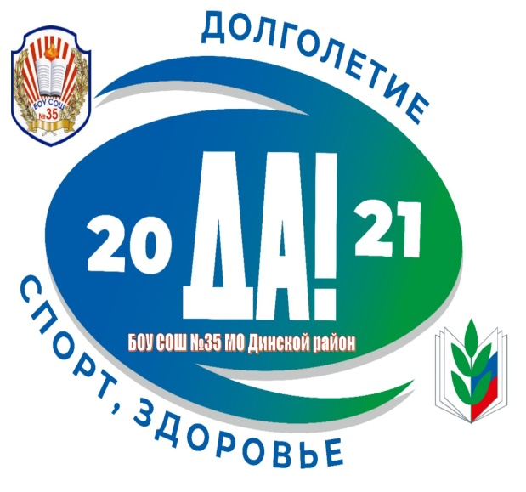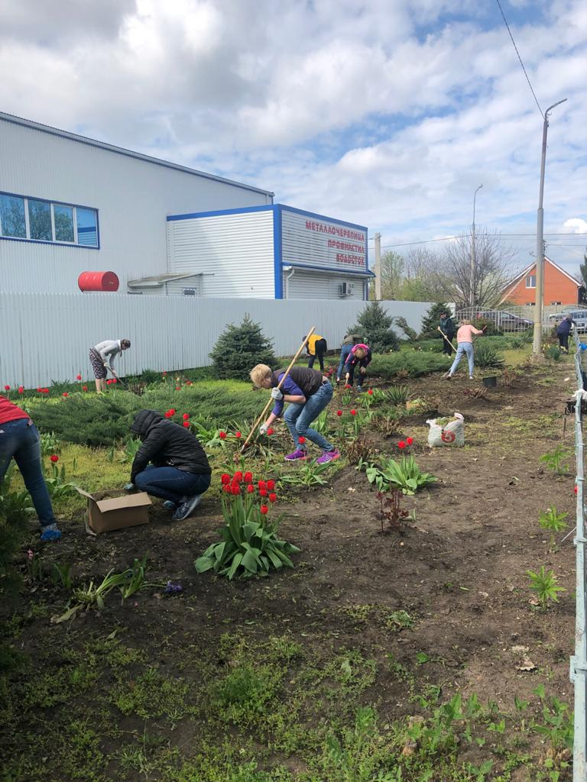

.

- Охрана труда

Соблюдая требования Законодательства Российской Федерации в области охраны труда, здоровья, безопасности образовательного процесса обеспечено проведение в установленном порядке прохождение работниками обязательного медицинского осмотра за счёт средств работодателя. Было заключено «Соглашение по охране труда на 2022 год» между работодателем и профсоюзным комитетом. Согласован и выполняется план мероприятий по улучшению условий и охраны труда и снижению профессиональных рисков. Наша профсоюзная организация ежегодно участвует во Всемирном дне охраны труда, проводит Дни охраны труда ежеквартально.
При участии профсоюза была проведена проверка документов и оборудования в спортивном зале.
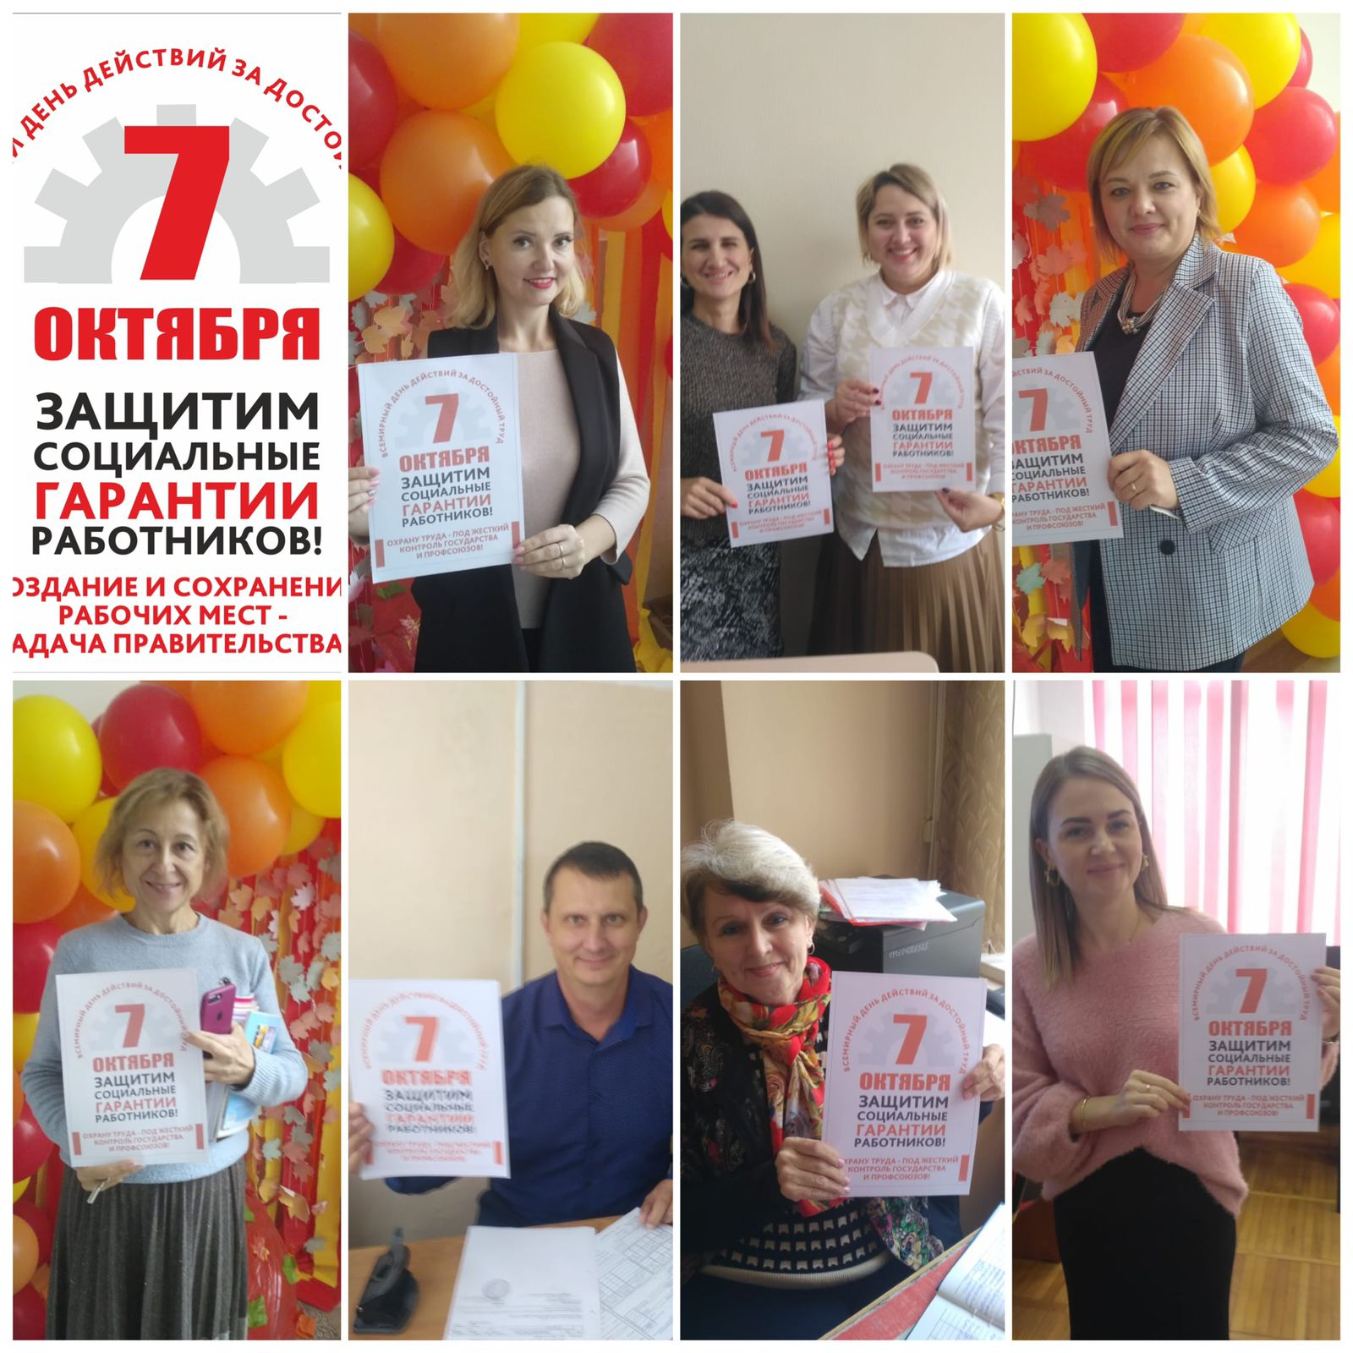

Социальный партнёр взял на особый контроль использование образовательным учреждением средств Фонда социального страхования для мероприятий по охране труда, что позволило в 2021 году привлечь дополнительные средства на сумму 12 тыс. рублей, которые были использованы на приобретение СИЗ.
В нашей организации несчастных случаев с работниками в 2021 году не было.

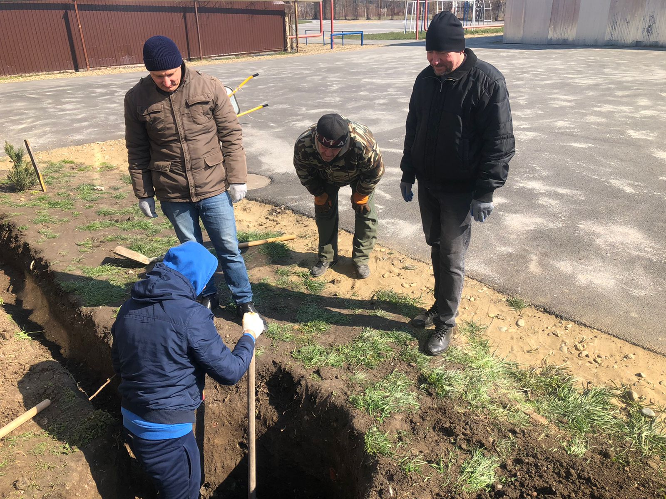

- Информационная работа

Главным и основополагающим стержнем в работе нашей первичной профсоюзной организации с целью привлечения в её состав большего количества членов профсоюза является чётко выстроенная система информирования работников образовательной организации. Все законодательные, нормативные акты, решения и постановления вышестоящей профсоюзной организации доводятся до сведения коллектива.
Обязательным атрибутом информационной работы в первичной организации является страница на сайте школы, профсоюзный уголок и рабочая группа WhatsApp.
Наша организация подписана на электронную версию газеты «Мой профсоюз», которые также являются одним из элементов информирования членов профсоюза.

- Культурно-массовая и оздоровительная работа

Важным направлением в деятельности профкома является культурно-массовая и оздоровительная работа, так как хороший отдых способствует работоспособности и поднятию жизненного тонуса. Профком организует и проводит культмассовые мероприятия, праздники, хотя в 2021 году их было меньше в связи с коронавирусной инфекцией. Это юбилей школы, День учителя, Новый год, Международный женский день 8 марта, День защитника Отечества, День охраны труда, юбилеи работников.Из профсоюзного бюджета на эти цели направлено 76500 рублей, 12500 рублей направлено на помощь пострадавшим от коронавирусной инфекции.

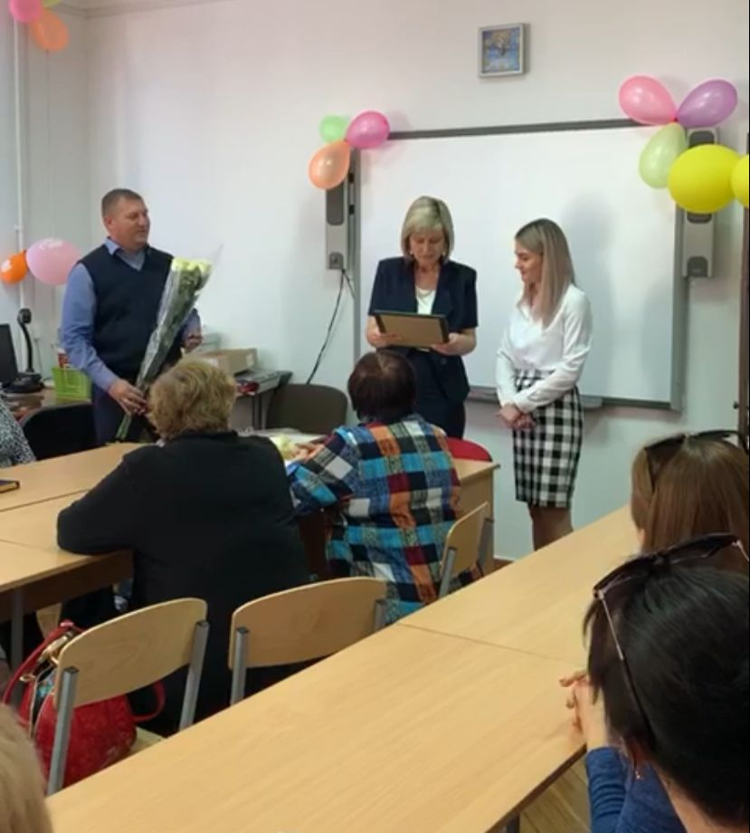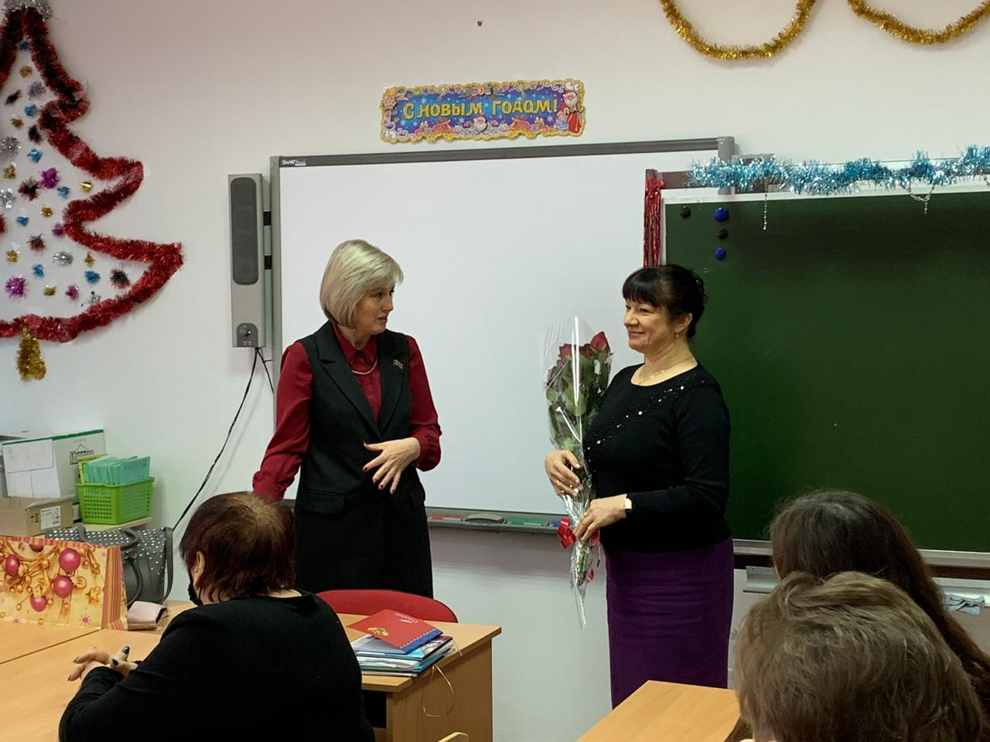
Ведется работа с ветеранами педагогического труда, поздравление их с праздниками, приглашение на чаепития. Работники нашей школы приняли активное участие в акциях «Первомай-2021», «Я помню! Я горжусь!», «Окна Победы» и др. посвященные 76-летию Победы в Великой Отечественной войне.

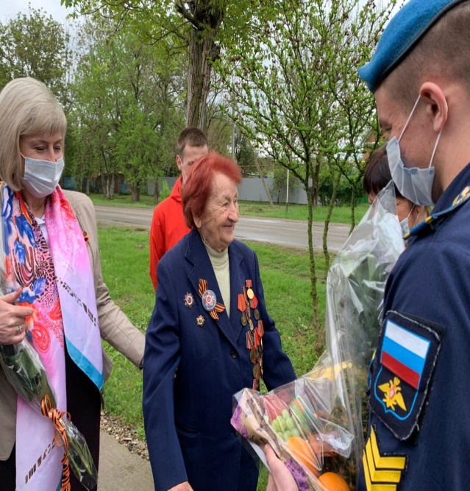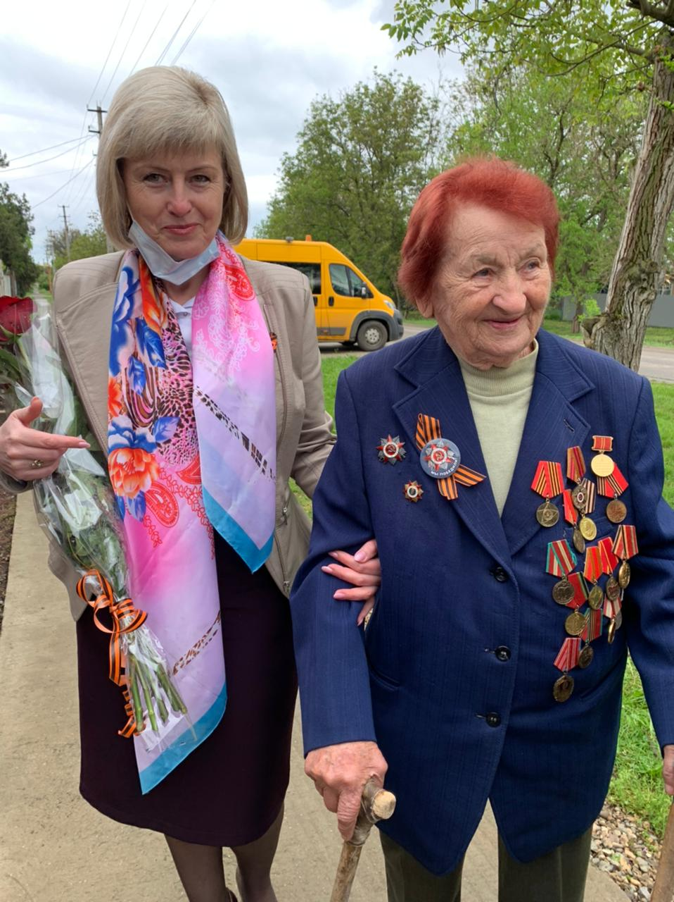

- ЗАДАЧИ НА 2022 ГОД

В приоритете нашей первичной профсоюзной организации остаётся по –прежнему , забота обо всех членах нашего коллектива: привлечение молодых на вакантные должности, улучшение условий труда, оздоровление работников через привлечение к посещению бассейна и фитнес залов, оздоровление в санаториях и базах отдыха, помощь в профессии, формирование благополучного микроклимата внутри коллектива, оказание психологической поддержки, оказание помощи ветеранам педагогического труда, вовлечение членов профсоюза в программу «Защита жизни и здоровья», своевременное информирование о важных вопросах и изменениях происходящих в профсоюзной деятельности , отрасли образования в целом!
Забота профсоюза- это люди!

Председатель первичной
профсоюзной организации И.В. Кийко

